Coloquio de Base de Datos (julio del 2000)

Sea la base de datos relacional con dos tablas Alu u Plan. Alu(Alumno, carrera, Materias, Notas), Plan(Carrera, Año, Materia)

- Listar los Alumnos que de una Carrera tienen por lo menos un Año aprobado.

- Listar los alumnos que de una carrera tienen todos los Años con alguna materia aprobada.

- Listar “Error” si A, C → M en Alumno. (Alumno y Carrera determinan a una Materia).
En
- En LL
- En SQL
- En álgebra relacional.

- Modelo en red equivalente al ejercicio 1) con un tipo de registro para Alumno, Carrera, Materia, Nota, Año.

- Idem sabiendo que:

Carrera → Año
Año → Materia
Alumno, Materia → Nota

- Indicar claves mínimas y normalizar justificando.

R (A, C, M, N, Año)
A, M → C, N
C, N → A

- Escribir la teoría completa de esta base:

R
A | B
a | b
c | b

- Que significa en lógica la consulta {<x> / R(x, b)}

- 1)

- Listar los Alumnos que de una carrera tienen por lo menos un Año aprobado.

Alu(Alumno,Carrera,Materias,Nota) Plan(Carrera,Año,Materia)

{ <a> / ∃c, ∃_{Año}, ∀m, ∃n, Plan(c,Año,m) ➔ Alu(a,c,m,n) ∧ n>=4 }

r1 = Π_{alu,c,m,año} ( Alum  _{(c=c’)∧(Mat=Mat’)∧(nota>=4)} Plan )

r2 = Π_{alu} Alum X Plan

r3 = Π_{alu} ( ( r2 ~ r1 ) % Π_{año, c} Plan )

R = Π_{alu} Alum ~ r3

Select a.alu
From alu a
Where exist ( select p1.año, p1.C
From plan p1
Where (select a2.mat
From alu a2,plan p2
Where (a2.alu=a.alu) and (a2.c=p1.c)and
(a2.C =p2.c) and (p2.año=p1.año))
Contains
( select p3.mat
from plan p3
where (p3.c=p1.c)and(p3.año=p1.año) );

- Listar los alumnos que de una carrera tinen todos los años con alguna materia aprobada.
Alu(Alumno,Carrera,Materias,Nota) Plan(Carrera,Año,Materia)

{ <a> / ∃c, ∀_{Año}, ∃m, ∃n, Alu(a,c,m,n) ➔ Plan(c,Año,m) ∧ n >=4 }

r1 = Π_{alu, c, año,} ( Alum _{(c=c’)∧(Mat=Mat’)∧(nota >=4)} Plan )

r2 = Π_{alu} Alum X Π_{c,año} Plan

R = Π_{alu} Alum ~ [ ( r2 ~ r1 ) % Π_{c, año} Plan ]

Select a.alu
From alum a
Where exist ( select p.c
From plan p
Where (select p1.año
from alum a1,plan p1
where (a1.alu=a.alu)and(a1.c=p.c)and(p1.c=p.c)and(nota>=4) )
Contains
(Select p2.año From plan p2 Where (p2.c=p.c) ) ) ;

- Listar ‘Error’ si A,C → M en alumno. (alumno y carrera deternminan una materia).

Alu(Alumno,Carrera,Materias,Nota) Plan(Carrera,Año,Materia)

{ <Error> / ∀a, ∀c, ∀m1, ∀m2 Alu(a,c,m1,n1) ∧ alu(a,c,m2,n2) ➔ m1=m2 }

Π_{Msg} [ ( Alum _{(A=A’)∧(C=C’)∧(M<>M’)} Alum) X ‘Error’ ]

select ‘error’
from alum a1, alum a2
where (a1.A=a2.A)and(a1.C=a2.C)and(a1.M<>a2.M);

- Modelo en red equivalente al ejercicio 1) con un tipo de registro para Alumno, Carrera, Materia, Nota, Año.

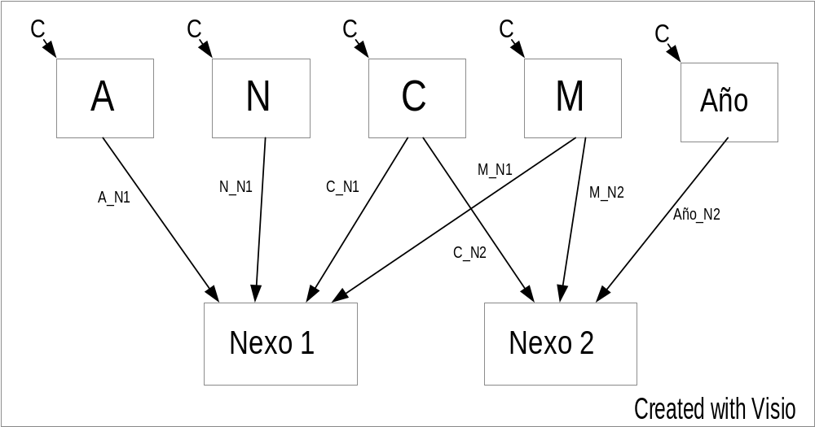

- Idem sabiendo que:

Carrera → Año
Año → Materia
Alumno, Materia → Nota

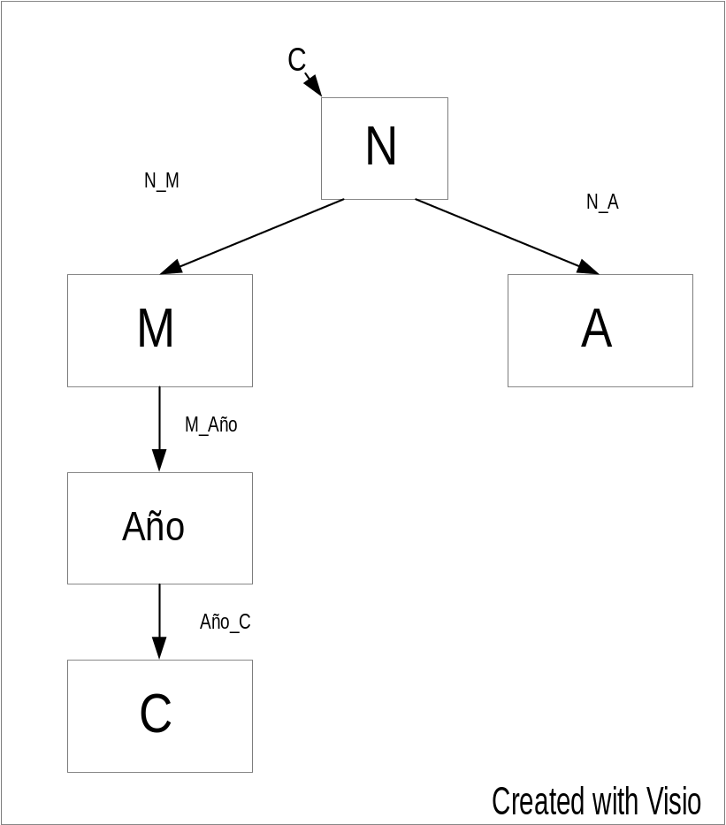

- Indicar claves mínimas y normalizar justificando.

R (A, C, M, N, Año)
A, M → C, N
C, N → A

A
N
C
M
Año

Claves minimas :
Año, A, M
Año, C, N, M

Supongo que esta en 1ra FN o sea que todos los atributos son atomicos.

Clave Minima | Atributos No Primo | Full
Año A M | C | No A,M →C
 | N | No A,M → A
Año C N M | A | No C,N → A

No esta en 2da FN. Creo dos relaciones.

R(A, C, M, N, Año)
A,M → C

R1(A,M,C,N) R2(A, M, Año)

Estudio R1 para ver si esta en 2da FN.

Clave Minima | Atributos No Primo | Full
A M | C | Si
 | N | Si
M C N | A | No C,N→ A

No es Full por lo tanto no esta en 2da FN.

R1(A, M, C, N)

C,N →A

R12(C, N, A) R12(C,N,M)

Veo si R11 esta normalizada.

Clave Minima | Atributos No Primo | Full
C N | A | Si Esta en 2da FN

Y también esta en 3ra FN porque no hay transitivas.
Estudio R12

Clave Minima | Atributos No Primo | Full
C N M | ∅ | Esta normalizado porque toda la relación es clave

Veo si R2 esta normalizado

Clave Minima | Atributos No Primo | Full
A M Año | ∅ | Esta normalizado

Se concluye que la base de datos normalizada tiene las siguientes relaciones.

R11(C, N, A) R12(C,N,M) R2(A, N, Año)

4) Teoria de la base de datos
R (a,b)
R (c,b)
Tb =

Hipotesis de universo cerrado (Closed world assuntion )

CWA = { not R’(ai.bi) / < ai,bi > ∈ BD }

CWA = { ¬ R(a,a), ¬ R(b,b), ¬ R(c,c), ¬ R(a,c), ¬ R(b,a), ¬ R(b,c) }

En una bas ede datos se graban los hechos que son verdaderos y los falsos se dejan por default ( lo que no esta en la base es falso).

Hipotesis de nombres Unicos ( Unique Name Assumption)

UNA = { ai <> aj ∧ i<>j }

UNA = { a<>b , a<>c, b <>c }

Hipotesis de Dominio Cerrado ( Closed Dominion Assumption )

CDA = { ∀x, x=a1,...,x=an } donde a1,...,an ∈ BD

CDA = { ∀x, x=a ∨ x=b ∨ x=c }

Teoria de la Base de datos = Tb U CWA U UNA U CDA

R (a,b)
R (c,b)
¬ R(a,a), ¬ R(b,b),
¬ R(c,c), ¬ R(a,c),
¬ R(b,a), ¬ R(b,c)
a<>b , a<>c, b <>c
∀x, x=a ∨ x=b ∨ x=c

TBD =

5) {<x> / R(x, b)} es listar todos los atributos de A que en en B tengan una b

(a,b)
(c,b)
{<x> / R(x, b)} → { x / Tbd ├ R(x,b) } =

